МИНИСТЕРСТВО ОБРАЗОВАНИЯ И НАУКИ
РЕСПУБЛИКИ АДЫГЕЯ

ПРИКАЗ
10.04.2014 г. № 283
г. Майкоп

Об утверждении Положения
о конфликтной комиссии Республики Адыгея

В соответствии с Порядком проведения государственной итоговой аттестации по образовательным программам среднего общего образования, утвержденным приказом Министерства образования и науки Российской Федерации от 26.12.2014 г. № 1400 в целях обеспечения прав участников государственной итоговой аттестации

приказываю:

- Утвердить Положение о конфликтной комиссии Республики Адыгея (приложение 1).
- Контроль исполнения приказа оставляю за собой.

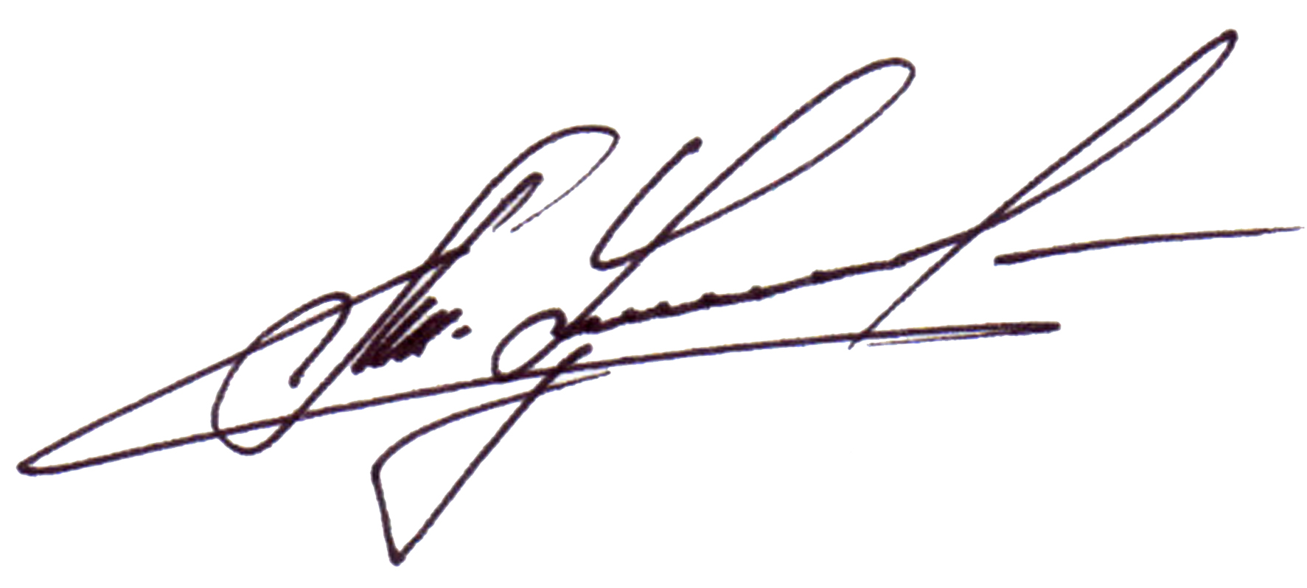

Министр А.Ш. Хуажева

Приложение №1
к приказу № 283 от 10.04.2014 г.

Положение
о конфликтной комиссии Республики Адыгея

1. Общие положения
1.1. Положение о конфликтной комиссии Республики Адыгея разработано в соответствии с требованиями федеральных нормативных правовых актов и инструктивных материалов по проведению государственной итоговой аттестации по образовательным программам среднего общего образования (далее – ГИА).
Положение определяет полномочия, функции, порядок рассмотрения апелляций и порядок организации работы конфликтной комиссии.
1.2. Конфликтная комиссия Республики Адыгея создается в целях обеспечения защиты прав участников ГИА и разрешения спорных вопросов при оценке экзаменационных работ в рамках ГИА.
1.3. Конфликтная комиссия в своей деятельности руководствуется:
- Федеральным законом от 29.12.2012 №273-ФЗ (ред. от 23.07.2013) "Об образовании в Российской Федерации";
- Приказом Министерства образования и науки Российской Федерации от 26 декабря 2013 года № 1400 «Об утверждении Порядка проведения государственной итоговой аттестации по образовательным программам среднего общего образования» (далее – Порядок);
- методическими рекомендациями Федеральной службы по надзору в сфере образования и науки;
- настоящим Положением о конфликтной комиссии Республики Адыгея.
1.4. Информация о сроках, местах и порядке подачи и рассмотрения апелляций публикуется на информационных сайтах Министерства образования и науки Республики Адыгея и государственного бюджетного учреждения Республики Адыгея «Государственная аттестационная служба системы образования» (далее – ГАС) до 20 апреля текущего года.
2. Состав и структура конфликтной комиссии.
2.1 Состав конфликтной комиссии формируется из представителей Министерства образования и науки Республики Адыгея, органов местного самоуправления, организаций, осуществляющих образовательную деятельность, научных, общественных объединений и организаций.
В состав конфликтной комиссии не могут быть включены члены государственной экзаменационной комиссии Республики Адыгея (далее – ГЭК) и предметных комиссий (далее – ПК).
2.2. В своей работе конфликтная комиссия взаимодействует с ГЭК, ПК, Министерством образования и науки Республики Адыгея, а также региональным центром обработки информации (далее – РЦОИ).
2.3. Персональный состав конфликтной комиссии утверждается приказом Министерства образования и науки Республики Адыгея.
2.4. Конфликтная комиссия состоит из председателя, ответственного секретаря и членов.
2.5. Работой конфликтной комиссии руководит председатель.
2.6. Председатель конфликтной комиссии несет ответственность за организацию работы конфликтной комиссии, а также своевременное и объективное рассмотрение апелляций.
2.7. Члены конфликтной комиссии осуществляют своевременное и объективное рассмотрение апелляций.
2.8. Ответственный секретарь ведет делопроизводство конфликтной комиссии.
2.9. Председатель, члены конфликтной комиссии обязаны:
- соблюдать требования действующих нормативных правовых актов и инструктивных документов;
- выполнять возложенные на них функции на высоком профессиональном уровне, соблюдая этические и моральные нормы;
- соблюдать конфиденциальность и установленный порядок обеспечения информационной безопасности.
3. Полномочия и функции конфликтной комиссии
3.1. Конфликтная комиссия выполняет следующие функции:
- принимает и рассматривает апелляции обучающихся, выпускников прошлых лет по вопросам нарушения установленного порядка проведения ГИА, а также о несогласии с выставленными баллами;
- принимает по результатам рассмотрения апелляций решение об удовлетворении или отклонении апелляций обучающихся, выпускников прошлых лет;
- информирует обучающихся, выпускников прошлых лет, подавших апелляции, и (или) их родителей (законных представителей), а также ГЭК о принятых решениях.
3.2. Решения конфликтной комиссии оформляются протоколами.
3.3. В целях выполнения своих функций конфликтная комиссия имеет право:
- запрашивать у уполномоченных лиц и организаций необходимые документы и сведения, в том числе экзаменационные работы государственного выпускного экзамена, бланки единого государственного экзамена, контрольные измерительные материалы, сведения о лицах, присутствовавших в пункте проведения экзамена, иные сведения о соблюдении порядка проведения ГИА;
- привлекать к рассмотрению апелляций экспертов по соответствующему учебному предмету (имеющих статус «ведущий эксперт» или «старший эксперт», ранее не проверявших работу апеллянта) при возникновении спорных вопросов по оцениванию заданий с развернутым ответом.
4.Организация работы конфликтной комиссии
4.1. Конфликтная комиссия проводит свои заседания по мере необходимости и в соответствии с установленным порядком рассмотрения апелляций.
4.2. Решения конфликтной комиссии принимаются простым большинством голосов от списочного состава конфликтной комиссии. В случае равенства голосов решающим является голос председателя конфликтной комиссии.
5. Порядок подачи и рассмотрения апелляций
5.1. Конфликтная комиссия принимает в письменной форме апелляции обучающихся, выпускников прошлых лет о нарушении установленного порядка проведения ГИА по учебному предмету и (или) о несогласии с выставленными баллами.
5.2. Конфликтная комиссия не рассматривает апелляции по вопросам содержания и структуры заданий по учебным предметам, а также по вопросам, связанным с нарушением обучающимся, выпускником прошлых лет требований Порядка проведения ГИА и неправильным оформлением экзаменационной работы.
5.3. При рассмотрении апелляции проверка изложенных в ней фактов не проводится лицами, принимавшими участие в организации и (или) проведении соответствующего экзамена, либо ранее проверявшими экзаменационную работу обучающегося, подавшего апелляцию.
5.4. Обучающийся, выпускник прошлых лет и (или) его родители (законные представители) при желании присутствуют при рассмотрении апелляции.
При рассмотрении апелляции также присутствуют:
- члены ГЭК – по решению председателя ГЭК;
- общественные наблюдатели, аккредитованные в установленном порядке, - по желанию;
- должностные лица Рособрнадзора, Министерства образования и науки Республики Адыгея - по решению соответствующих органов.
Рассмотрение апелляции проводится в спокойной и доброжелательной обстановке.
5.5. Комиссия рассматривает апелляцию о нарушении установленного порядка проведения ГИА в течение двух рабочих дней, а апелляцию о несогласии с выставленными баллами – четырех рабочих дней с момента ее поступления в конфликтную комиссию.
5.6. Порядок подачи и рассмотрения апелляций о нарушении установленного порядка проведения ГИА (далее – апелляция по процедуре)
5.6.1. Апелляция по процедуре (за исключением случаев, установленных Порядком проведения ГИА) обучающийся, выпускник прошлых лет подает в день проведения экзамена по соответствующему учебному предмету члену ГЭК, не покидая ППЭ.
5.6.2. В целях проверки изложенных в апелляции сведений о нарушении установленного порядка проведения ГИА членами ГЭК организуется проведение проверки при участии организаторов, технических специалистов по работе с программным обеспечением, не задействованных в аудитории (в которой сдавал экзамен обучающийся, выпускник прошлых лет), общественных наблюдателей, сотрудников, осуществляющих охрану правопорядка, медицинских работников, а также ассистентов, оказывающих необходимую техническую помощь обучающимся с ограниченными возможностями здоровья.
Результаты проверки оформляются в форме заключения. Апелляция и заключение о результатах проверки в тот же день передаются членами ГЭК в конфликтную комиссию.
5.6.3. При рассмотрении апелляции по процедуре проведения ГИА конфликтная комиссия рассматривает апелляцию, заключение о результатах проверки и выносит одно из решений:
- об отклонении апелляции;
- об удовлетворении апелляции.
5.6.4. При удовлетворении апелляции результат ГИА, по процедуре которого обучающимся, выпускником прошлых лет была подана апелляция, аннулируется и обучающемуся, выпускнику прошлых лет предоставляется возможность сдать экзамен по соответствующему учебному предмету в другой день, предусмотренный расписанием проведения ГИА.
5.7. Порядок подачи и рассмотрения апелляций о несогласии с выставленными баллами (далее – апелляция по результатам)
5.7.1. Апелляция по результатам подается в течение 2-х рабочих дней со дня объявления результатов ГИА по соответствующему учебному предмету.
5.7.2. Обучающиеся подают апелляцию по результатам в образовательную организацию, в которой они были допущены в установленном порядке к ГИА, выпускники прошлых лет – в органы местного самоуправления, осуществляющие управление в сфере образования, в которых они были зарегистрированы на сдачу ГИА.
Руководитель образовательной организации, руководитель органа местного самоуправления, осуществляющий управление в сфере образования, после принятия апелляции обязаны незамедлительно передавать ее в Комиссию.
5.7.3. По решению ГЭК подача и (или) рассмотрение апелляций организуется с использованием информационно-коммуникационных технологий, при условии соблюдения требований законодательства Российской Федерации в области защиты персональных данных.
Обучающиеся, их родители (законные представители), выпускники прошлых лет заблаговременно информируются о времени, месте и порядке рассмотрения апелляций.
5.7.4. В целях выполнения своих функций Комиссия запрашивает у уполномоченных лиц и организаций (РЦОИ, ПК) необходимые документы и сведения, в том числе экзаменационные работы участника государственного выпускного экзамена (далее – ГВЭ), бланки единого государственного экзамена (далее – ЕГЭ), контрольно-измерительные материалы (далее – КИМ), иные сведения.
    - Указанные материалы предъявляются участнику ГИА, который письменно подтверждает, что ему предъявлены изображения (копии) его экзаменационной работы, файлы с цифровой аудиозаписью его устного ответа (в случае его участия в рассмотрении апелляции).
    - В случае если эксперты не дают однозначного ответа о правильности оценивания экзаменационной работы участника ГИА, конфликтная комиссия обращается в Комиссию по разработке экзаменационных материалов по соответствующему учебному предмету с запросом о разъяснениях по содержанию заданий КИМ, экзаменационной работы ГВЭ, по критериям оценивания.
    - По результатам рассмотрения апелляции конфликтная комиссия принимает решение об отклонении апелляции и сохранении выставленных баллов, либо об удовлетворении апелляции и выставлении других баллов.
    - В случае выявления ошибок в обработке и/или проверке экзаменационной работы участника ГИА конфликтная комиссия передает соответствующую информацию в РЦОИ, ПК для пересчета результатов.
    - Для пересчета результатов ГИА протокол конфликтной комиссии в течение двух календарных дней направляется: по участникам ЕГЭ - в уполномоченную организацию; по участникам ГВЭ - председателю ПК. Уполномоченная организация передает измененные по итогам пересчета результаты ГИА в РЦОИ, который в течение одного календарного дня представляет их для дальнейшего утверждения в ГЭК. Председатель ПК представляет измененные результаты участника ГВЭ для утверждения в ГЭК.

